武汉科技大学附属天佑医院
2024年住院医师规范化培训招生简章
一、培训基地简介
武汉科技大学附属天佑医院（原武汉铁路中心医院）建于1983年，是一所集医疗、教学、科研、预防为一体的综合性大学直属附属医院（第一临床学院）。医院毗邻武昌火车站东广场，医疗用房120000多平方米；专科设置齐全，设有47个临床、医技科室，1个分院，1个社区卫生服务站；现有职工1163人，中高级职称426人，博士、硕士258人，在国家、省、市各类专业委员会任委员以上职务的有150余人。
医院是首批国家公立三级甲等综合医院之一，是国家爱婴医院、湖北省医保异地就医、商业保险的定点医院，武汉市职工、居民、大学生医保、省本级医保定点医院，武汉市120急救、国际红十字急救的指定医院，同时也是武昌区结核病防治定点医院。
2019年，我院与华中科技大学同济医学院附属同济医院共建“同济天佑医院医联体”。通过同济医院持续全方位支持，医院的医疗技术和管理水平明显提升，各项业务指标显著提高，朝着医教研全方位发展的现代化综合性医院稳步迈进。
医院作为武汉科技大学直属附属医院（第一临床学院），是“教育部本科教学水平评估优秀单位”，承担武汉科技大学本科生、研究生、留学生培养任务，现每年承担全日制普通本科生教学1230人次、留学生教学235人次、在院硕士研究生157人。研究生就业率达100%。我院于2020年获批第三批国家级住院医师规范化培训基地（全科）【国卫办科教函〔2020〕970号】，2022年在全省住培各专业基地综合指标评定中，我院执医首考通过率获全省综合性医院第三名，2024年1-3月国家住培结业考试前全省两次调考均名列前茅。医院师资力量雄厚，现有临床教师近300人，楚天学子1人，湖北省医学青年拔尖人才1人。医院建有再生与转化医学研究所等临床科研平台和专(兼)职的科研团队。2019年以来，康复医学科、医学影像科、消化内科、心血管内科陆续获批湖北省临床重点专科，骨科、老年医学科获批湖北省临床重点建设专科。2024年获批湖北省临床医学研究中心。
医院始终秉承“大医精诚、天佑健康”的院训，以“打造地方一流大学附属医院、创建区域性医学中心、努力创建国内一流现代化三级甲等综合性医院”为宗旨愿景，坚持以患者为中心的服务理念，通过民主办院、科教兴院、人才强院、依法治院不断推动医院高质量发展。履行公立医院公益性职能，圆满完成对口帮扶和援藏、援外任务。2020年新冠疫情期间，天佑医院全体干部职工舍生忘死，英勇奋战，收治新冠患者1007人；常态化疫情防控期间，完成武昌火车站856万人次的发热筛查保障任务；完成扩面核酸采样及检测任务634余万人次；被盛赞为“天佑医院体现了家国情怀与责任担当”，多次被央视及其他主流媒体报道，获得国家、省市区级荣誉近20项。
医院新建综合大楼已投入使用，是一座集门诊、急诊、住院、医技、科研、教学等功能为一体的综合性大楼。新建综合楼兼顾“平战结合”，设置一整层“可转换”床位，并配备隔离抢救室、隔离病房等，可实现传染病全过程独立救治。新大楼集智能化、自动化、节能化为一体，配备楼宇自动系统、杂交手术室、物联网等先进系统。医院拥有3.0T磁共振、超高端CT、3D腹腔镜、血管造影机、乳腺机、四维/三维彩超等先进诊疗手术设备，获得了手术机器人的配置资格。
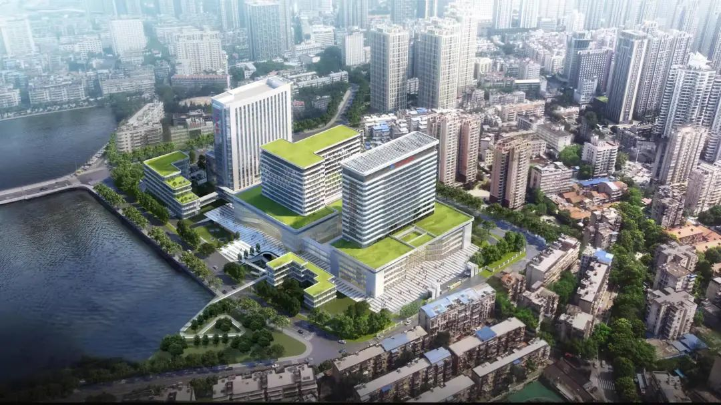
近年来，医院发展得到各级政府的认可，先后荣获“湖北五一劳动奖状”、“湖北省文明单位”、“湖北省卫生单位”、“湖北省老年友善医疗机构”、“湖北省三级优秀医院”、“全国医保管理先进单位”、“武汉市内保工作先进集体”、“武汉市五星级平安医院”等荣誉称号。
我院根据湖北省《关于做好2024年度湖北省住院医师规范化培训（西医）招录工作的通知》相关规定，现面向全国招收住院医师规范化培训全科专业基地学员。
二、招录对象
（一）基本条件
1.具有中华人民共和国国籍(包括港澳台)；
2.具有良好的政治素质，热爱医疗卫生事业，思想品德良好，遵纪守法；
3.身体条件能够保障正常完成临床培训工作；
4.符合湖北省卫健委的相关规定。
（二）申报专业和学历要求
1.专业要求：临床医学（专科及以上学历）、全科医学、检验医学、麻醉学、医学影像学、耳鼻喉等专业（本科及以上学历）皆可申报我院全科医学专业住院医师规范化培训。
2.学历要求：
（1）应、往届硕士及以上学历医学毕业生；
（2） 应、往届全日制、非全日制本科毕业生；
（3）临床医学专科学历，须已取得国家临床《执业医师资格证》。
注：以上均不含各类在读研究生及中医、中西医结合、检验医学技术、口腔专业毕业生。
（三）特定类型人员补充要求
1.委培单位人（指各级各类医疗机构从事临床医疗工作的在编在岗人员，如其从事专业属于培训专业范围，尚未参加住院医师规范化培训，且尚未晋升中级技术职称者）参加住院医师规范化培训采取单位派遣制，须由所在工作单位与武汉科技大学附属天佑医院提前签订医院间的《定向委托培训协议书》，并统一联系派遣，不接收个人报考，将按委托单位提供的名单和专业进行审核。
2.参加2024年全国研究生招生考试，已经被医学高等院校录取为专业学位硕士研究生者，不需网上报名，由各相关培训基地与医学高等院校协同管理，以“专硕研究生”类型录入并进行注册。
（四）限制申报要求
以下三类人员不可以报考:
1.已取得有关专业《住院医师规范化培训合格证书》的人员。
2.高校在读科学学位研究生。
3.已纳入国家住院医师规范化培训管理平台的学员。
4.中医、中西医结合或检验医学技术（四年制）等不符合国家临床类别执业医师资格考试报考资格的人员。
5.2024年应届农村订单定向免费医学毕业生不参加本次招录程序，原则上依照就业协议所属地，由省卫生健康委统一就近安排国家基地参加培训。
6.其他不符合有关要求的人员。
三、招录计划
专业代码 | 专业基地名称 | 可报专业 | 计划名额  （不含专业型硕士研究生）
0700 | 全科医学科* | 临床医学、检验医学、麻醉学、医学影像学、耳鼻喉等专业 | 5
备注：全科医学为紧缺专业，可在培训容量允许范围内超计划招录。
四、报名时间及方法
（一）学员注册和填报第一志愿（4月8日—4月23日）
1.申请参加本年度住培的考生（含本单位、外单位委托培养和面向社会招收住院医师）于4月8日0时—4月23日24时在湖北省住院医师规范化培训公众服务平台（http://hb.ezhupei.com）完成网上报名注册，同时上传身份证、毕业证等报名相关资料供培训基地资格审核。同时，考生可根据招生简章要求并结合自身情况，在平台进行第一批次志愿填报，其中委培单位人按照单位提供的基地和专业（专业必须与从事专业相符）填报。
2.填报我院全科基地的学员，加入QQ群“天佑医院2024年规培招录群”，QQ群号：681374582。具体考试和录取安排将会在QQ群内通知。
（二）第一批次招录（4月24日～5月31日）
我院将按2024年湖北省住培招录工作统一安排，于4月24日～5月26日组织完成考生资格审核、面试、专业考试，并确定第一批录取名单。我院将在5月31日前，将录取学员名单在单位网上进行公示，并在平台上向学员进行录取反馈。
（三）第二批次招录（6月1日至6月30日）
第二阶段注册和填报第二批次志愿通道开放时间为6月1日0时~6月15日24时，期间未注册的考生可先完成网上注册再填报第二批次志愿。第一批次未录取的考生可于该时间段直接填报第二批次志愿。培训基地于6月25日前组织完成第二批次考生资格审核、面试和专业考试，并于6月30日前，将录取学员名单在单位网上进行公示，并在平台上向学员进行录取反馈。
（五）报名材料要求
考生必须在报名系统上如实提交以下个人资料（如未提供，则视为未取得）：
1.本人有效身份证件扫描件；
2.本人学位证和学历证扫描件，如尚未毕业，可下载学信网的学历或学籍证明；
3.《执业医师资格证》扫描件（如尚未取得可不提供，临床医学专科学历毕业生必须已获得《执业医师资格证》）；
4.委培单位人需提供盖有医院公章的劳动合同或社会保险缴纳证明等在岗证明材料扫描件。
（六）面试材料要求
面试期间学员必须提供完整资料供基地查阅参考：
1.个人学习、工作简历；
2.身份证原件及复印件；
3.高中以后各阶段学历证、学位证原件及复印件，学信
网学历、学位证明；
4.如获得医师资格证书，提供原件及复印件；
5.外单位委培学员提供委托培训证明。
五、录取名单公示和录取确认
各批次招录考核完成后，将各批次拟录取名单，通过以下平台进行公示：“武汉科技大学附属天佑医院”官网（http://www.wkdty.com/）。
六、报到与签订培训协议或劳动合同
待所有招录工作结束，学员确认录取工作完成后，应服从我院统一注册报到安排，学员报到后签订培训协议（非社会学员）或劳动合同（社会学员），培训时长为36个月。住培学员无故逾期2周不报到参加培训者，取消培训资格。对在培训招收工作中弄虚作假的培训申请人，取消其本次报名、录取资格；对录取后因个人且非不可抗力原因不报到或报到后退出培训等情节严重者，上报省级部门，3年内不得报名参加住院医师规范化培训。
七、培训待遇
培训基地为社会人学员（不含四证合一学员），按以下标准发放培训补助：
1.培训医师待遇包括政府补助和培训基地津贴，依据考核发放。全科学员具体标准为：5200-6270元/月（包括紧缺专业补贴500元/月，含五险一金）。研究生学历参培在此基础上增加500元/月，夜班费据实另算。培训期间取得《医师资格证书》的学员生活补贴将增加10%。各轮转科室根据工作情况给予相应绩效奖金。
2.培训基地为学员提供统一的免费宿舍；
3.就餐补助：培训基地为培训对象统一办理职工就餐卡，享受医院职工同等就餐补助；
4.每年优秀住培毕业生择优留院工作；
5.在我院参加住培的学员，优先给予在职攻读武汉科技大学第一临床学院同等学力硕士研究生机会；
6.免费提供工作服（冬装、夏装各2件）和胸牌；
7.免费使用医院图书馆资源；
8.免费参加学习医院举办的国家级、省级继教项目及其它各项学术讲座或培训；
9.委培单位人学员的基本补助津贴和社会保险由派出单位承担。各培训科室可根据培训对象工作表现和科室情况，对优秀学员给予绩效奖励。
八、政策宣传：
维护学员权益，落实“两个同等对待”：
《关于贯彻落实住院医师规范化培训“两同等对待”政策的通知》[鄂卫通(2022) 55号]。“面向社会招收的住院医师如为普通高校应届毕业生的，其住培合格当年在医疗卫生机构就业，按当年应届毕业生同等对待”“经住培合格的本科学历临床医师，按临床医学、口腔医学、中医专业学位硕士研究生同等对待”。
2020年以后的毕业生，取得《住院医师规范化培训合格证书》作为报考临床医学类专业中级技术任职资格的必备条件之一；本科及以上学历毕业生参加住院医师规范化培训合格并到基层医疗卫生机构工作的，可直接参加中级职称考试，考试通过的直接聘为中级职称。
九、联系方式
联系人：方老师、金老师
咨询电话：027-51228684
Email：tyjxky@126.com
QQ群：“天佑医院2024年规培招录群”，群号：681374582，进群请备注真实姓名。
办公地址：武汉市武昌区丁字桥涂家岭9号武汉科技大学附属天佑医院佑安楼五楼住院医师规范化培训办公室
武汉科技大学附属天佑医院
教学科研部
2024年3月14日

